Муниципальное дошкольное учреждение «Детский сад № 93»

Проект
« Зимние забавы»
по благоустройству игровой площадки
второй младшей группы № 3
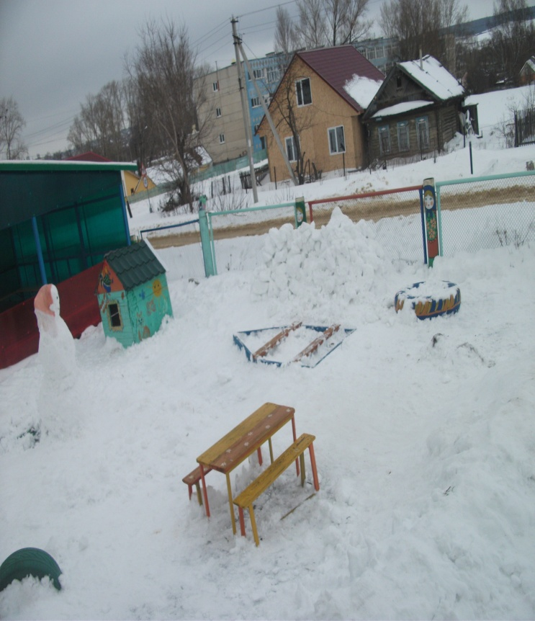 Разработали воспитатели:
Ирешева О.А.
Щукина Е.В.

САРАНСК 2017 г.
Цель проекта:
благоустроить детскую игровую площадку в зимний период.
Актуальность проекта.
Дошкольный возраст — это возраст формирования возраст личности, характера. Именно в этом возрасте интенсивно расширяется кругозор ребенка, его интерес к окружающему миру. Во время прогулок не просто бесцельно бегают, как может показаться на первый взгляд. И в это время педагог организует различные физические упражнения, подвижные и дидактические игры, наблюдения за природой, труд. Происходит непосредственное физическое развитие, воспитание бережного отношения к природе, развивается умение наблюдать, видеть в самом обыкновенном - прекрасное. Если в летний период мы стараемся озеленить наши участки, соорудить нечто интересное и не обычное, то внешний вид зимних участков оставляет желать лучшего. Благоустройство участка детского сада в холодное время года поможет организовать рациональный отдых детей во время прогулок.
Задачи:
1.Создать максимальные условия для воспитательной и образовательной работы с детьми на воздухе в зимний период.
2. Улучшить оборудование и художественное оформление участков.
3. Содействовать укреплению связи ДОУ с семьей.,
4. Развивать воображение детей, умение создавать различные образы, используя бросовый материал.
5. Укреплять здоровье детей.
Продолжительность проекта «Зимние забавы» полтора месяца.
Участниками проекта «Зимние забавы» являются: дети, воспитатели и родители второй младшей группы №3.
Проект «Зимние забавы» предусматривает
1. Благоустройство площадки в зимний период.
2.Создание на площадке снежных построек, дорожек для физического развития (метание, подлезания, « Гора самоцветов», лабиринт, горка для катания , дорожка для скольжения, снежные валы).
3. Экскурсия в зимний лес . Показать детям красоту зимних пейзажей.
4. Посильная трудовая деятельность на участке (дети и воспитатель).
Работа с родителями.
В приемной группы на информационных стендах разместить консультации следующего содержания:
«Прогулки зимой»,
«Схема, как одеть ребенка при разных температурных режимах»,
«Подвижные игры во время зимних прогулок всей семьёй»,
«Чем занять ребёнка на прогулке зимой?».
Индивидуальное консультирование – одна из наиболее эффективных форм работы.
В рубрике «Советуем прочитать» имеется подборка художественной литературы на зимнюю тематику: сказки, рассказа о природе, стихи, загадки, пословицы о зиме и т.д.
А так же привлекаем родителей к помощи в расчистке игровой площадки группы, строительству построек из снега.
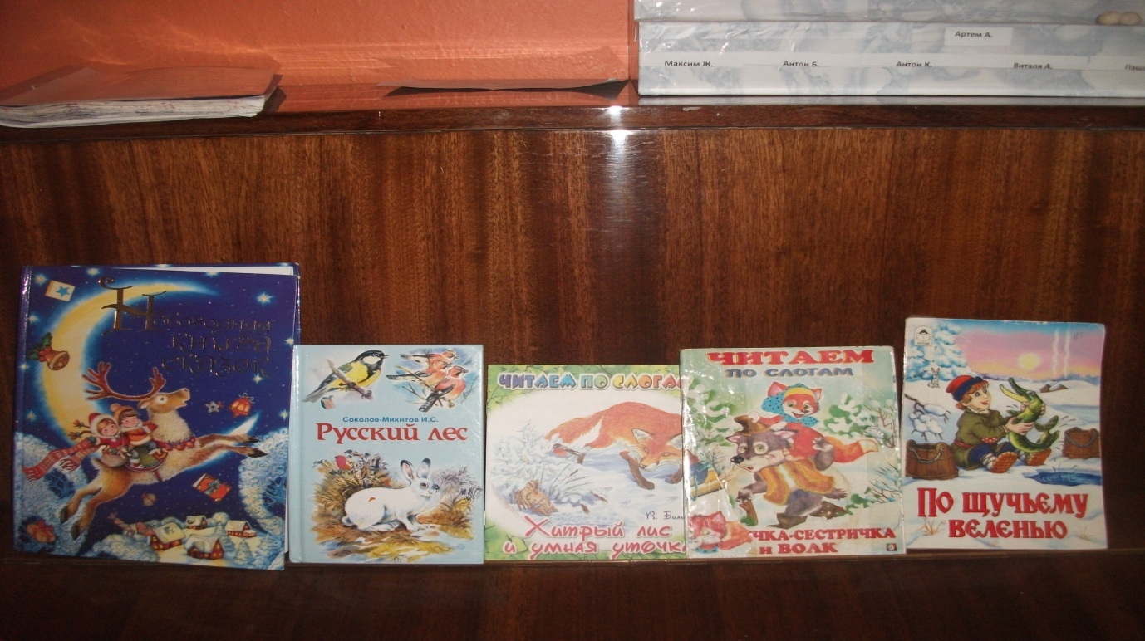

Консультация для родителей «Прогулки зимой».

Прогулка в жизни ребенка занимает важное место. Во время прогулки происходит познание окружающего мира, ребенок учится общаться со сверстниками, также прогулка имеет оздоровительное значение.
Родители понимают, что ребенку нужно гулять как можно больше. Однако не все знают о значении прогулки для детей. Они позитивно влияют на здоровье и эмоциональное состояние крохи. С их помощью можно улучшить состояние организма в целом. В первую очередь во время пребывания на свежем воздухе легкие очищаются от аллергенов и пыли, благодаря этому улучшаются функции верхних дыхательных путей и слизистой носа.
Прогулка является надежным средством укрепления здоровья и профилактики утомления. Пребывание на свежем воздухе положительно влияет на обмен веществ, способствует повышению аппетита, усвояемости питательных веществ, особенно белкового компонента пищи. Пребывание детей на свежем воздухе имеет большое значение для физического развития. Прогулка является первым и наиболее доступным средством закаливания детского организма. Она способствует повышению его выносливости и устойчивости к неблагоприятным воздействиям внешней среды, особенно к простудным заболеваниям.
Наконец, прогулка — это элемент режима, дающий возможность детям в подвижных играх, трудовых процессах, разнообразных физических упражнениях удовлетворить свои потребности в движении. Если прогулка хорошо и правильно организована, если она достаточна по длительности, дети реализуют в ней около 50% суточной потребности в активных движениях. Сокращение времени пребывания на воздухе создает дефицит движений.
Длительность пребывания на свежем воздухе в разные сезоны года существенно варьирует, но даже в холодное время и ненастную погоду она не должна быть отменена. Режимом дня в группах дневного пребывания предусмотрены 2 прогулки, продолжительностью около 4-4.5 ч.
Зимой прогулки с дошкольниками разрешается проводить при температуре воздуха не ниже —15°. При этих же значениях температур, но сильном ветре рекомендуется сокращать продолжительность прогулки, если нет возможности защитить детей от ветра специально устроенным навесом.
Также прогулка способствует умственному воспитанию. Во время пребывания на участке или на улице дети получают много новых впечатлений и знаний об окружающем: о труде взрослых, о транспорте, о правилах уличного движения и т. д. Из наблюдений они узнают об особенностях сезонных изменений в природе, подмечают связи между различными явлениями, устанавливают элементарную зависимость. Наблюдения вызывают у них интерес, ряд вопросов, на которые они стремятся найти ответ. Все это развивает наблюдательность, расширяет представления об окружающем, будит мысль и воображение детей.
Прогулки решают не только воспитательные, но и оздоровительные задачи. На них педагог проводит индивидуальную работу по развитию движений, подвижные, спортивные игры, развлечения и физические упражнения. Специальное время отводится для трудовой и самостоятельной деятельности детей. Разумное чередование и сочетание этих разнообразных занятий делает прогулку интересной, привлекательной. Такая прогулка обеспечивает хороший отдых, создает у детей радостное настроение.
Большинству кажется, что на зимней прогулке ребенок замерзнет и непременно заболеет. И связывают простудные заболевания детей именно с прогулками в зимний период.
Прогулки с ребенком должны быть каждый день и в любую погоду. Вас не должны пугать ветер, дождь, холод или жара. Ребенок должен со всем этим сталкиваться, чтобы в дальнейшем не возникало «сюрпризов» в виде простуды при первом же ветре и прочего.

«Схема, как одеть ребенка при разных температурных режимах».
Как обычно, все очень индивидуально, и эту схему нельзя считать истиной в последней инстанции. Есть такое понятие как "индивидуальный комфорт", поэтому в любом случае нужно смотреть по ребенку.
+5/-5 Футболка с длинным рукавом, комбинезон мембранный или синтепон, зимняя обувь на колготки, шерстяные варежки или перчатки, шапочка из шерсти или смесовая с акрилом.
-5/-10 Нательное белье (для мембраны — с синтетикой) или термобелье, тонкая водолазка, комбинезон с наполнителем из полиэстера (изософт, холлофайбер и пр.) или мембранный, зимняя обувь на колготки (если обувь мембранная, колготки должны быть смесовые), шапочка шерстяная, шерстяные варежки или краги.
-10/-15 Нательное белье или термобелье, костюм из флиса или шерсти, комбинезон с наполнителем из полиэстера или пуха. Капюшон надеваем в случае сильного ветра. Непромокаемые варежки или шерстяные с мехом. Зимняя обувь — валенки на шерстяной носок или зимние сапоги с носком из шерсти или термоноском.
-15/-25 Все то же, что и в предыдущем абзаце, прогулки ограничиваются по времени: не более часа по безветренной погоде, не более получаса при ветре. Если вы любите погулять по морозу, обязательно купите ребенку полный комплект термобелья, включая носки и варежки, тогда продолжительность прогулок можно немного увеличить.

Что такое термобелье?
Это белье, предназначенное для сбережения тепла и лучшего отвода влаги.
Содержащийся в ткани воздух, соприкасаясь с телом, нагревается до комфортной температуры. Создается защитная прослойка из теплого воздуха между кожей и холодной улицей. Известно, что натуральные ткани впитывают влагу тела, которая выделяется, даже когда человек стоит. Чтобы ее нагреть и вывести наружу, затрачивается куча энергии — за это время ребенок успеет замерзнуть. Термобелье позволяет многократно ускорить этот процесс. Оно может быть выполнено из полиэстера, полипропилена, флиса, полартека (тонкого высококачественного флиса) шерсти, хлопка или их сочетания. Также используются специальные ткани термолайт и термолайф, это запатентованные названия синтетических волокон.
Выбирая термобелье, учитывайте, какая из его функций для вас важнее!
Одни модели термобелья рассчитаны на интенсивный отвод влаги, но при этом почти не греют, другие наоборот, отлично греют, а вот влагу отводят плохо. Для пассивных прогулок (малыш много времени проводит в коляске) подойдет термобелье, содержащее не менее 40% натуральных тканей. Для активных — примесь синтетики должна быть подавляющей. Термобелье используется только для прогулок! В помещении ребенка нужно переодеть во что-либо натуральное.
Как носить? На голое тело. Имейте в виду: если ребенок очень активный, белье с шерстью может негативно действовать на кожу, вплоть до аллергии.
Уход: стирка при температуре не выше +40С с мылом или стиральным порошком. Можно делать это вручную или в стиральной машине на "бережном" режиме стирки с добавлением ополаскивателя и без отжима.

Экскурс в физиологию
Все знают, что простуды случаются от переохлаждений или перегрева — и последующего переохлаждения.
Когда человека с детства приучают к холоду, как к норме, а не опасности, его организм слаженно реагирует на низкие температуры. При охлаждении кровь приливает к органам, старательно их "прогревая", защитные силы активизируются. На улице кожа становится холодной — это как раз отливает кровь, чтобы спасать внутренние органы. Но если очень холодно, да еще и человек не двигается — кровь "застывает", организм становится уязвимым. Мораль: не бойтесь закаливания. Не бойтесь холодных полов — пусть ребенок ходит босиком (не "вдруг", конечно, а постепенно). Открывайте зимой форточки. Обливайте ребенка прохладной водой после каждого купания. Мифы про "холодный пол" и "жуткие сквозняки" — это большей частью всего лишь мифы. Организм должен понимать, что холод — это нормально, а не "ах". Если человека с рождения приучили к перепаду температур, при охлаждении кровь останется, грубо говоря, где была, сохранив руки, ноги и лицо — теплыми, а не запаникует и не убежит спасать другие органы, подчиняясь нервному напряжению.
Верхнюю одежду для зимы подбирают с особой тщательностью: ребенок не должен замерзнуть. Дополнительно подключаем разум: в излишне толстой одежде ребенок может вспотеть и быстро переохладиться. Вредно слишком тепло закутывать голову и шею ребенка. На шее проходят большие кровеносные сосуды — артерии и вены. От избыточного тепла они расширяются, к шее и голове притекает больше крови, но этот прилив происходит за счет оттока ее от ног, рук и внутренних органов. Перегрев одной части тела, и охлаждение других является крайне вредным. Дети, которым постоянно излишне обертывают шею теплыми шарфами, чаще болеют ангинами, гриппом.
Отсюда мораль: тепло распределяем равномерно, чтобы одна часть тела не перегревалась больше других. Специалисты настоятельно рекомендуют не надевать ребенку капюшон на шерстяную шапочку, если на улице нет сильного холодного ветра. Голова ребенка кажется мамам особенно незащищенной. Шерстяной шапки при температуре до −10 (без сильного ветра) вполне хватает для обогрева. Капюшон создает парниковый эффект: перегревать голову очень вредно.
Даже в сильные морозы в любом случае не закрывайте ребенку шарфом или платком рот!
Природа распорядилась так, что ребенок дышит нормально при любом холоде. Если ему закрыть рот, воздух будет увлажняться, это приводит к простудам. Перед выходом прочистите ребенку нос — и все будет хорошо.
Ноги и руки в зимних прогулках страдают первыми. Мышечный массив, который помогает сберегать тепло, именно в этих частях тела незначителен. Нет подкожной жировой ткани, зато есть большая по площади поверхность кожи, отдающая тепло. Ноги и руки в норме не должны быть теплыми, только прохладными (чуть ниже комнатной температуры), это означает нормальную терморегуляцию.
Прогулки на морозе имеют не только оздоровительный эффект, но и обратный. При температуре воздуха ниже −15 снижается фагоцитоз, то есть клетки организма не подавляют различные бактерии и вирусы. Если ребенок до этого имел незначительную болячку или подхватил ее по дороге, или потом подцепил в школе развития или детском саду, он имеет все шансы сильно заболеть. В иное время организм отразил бы атаку, но после мороза иммунитет существенно падает. Причем за короткое время.

Аллергия на холод
Сам по себе холод — это не аллерген, потому что аллергия — это реакция на чужеродный белок. У некоторых людей при выходе на мороз собственные белки образуют структуру, которую защитная система организма ошибочно принимает за чужую — как будто вторгся аллерген. Также аллергия на холод может проявиться в виде непрекращающегося хронического тонзиллита (воспаление миндалин). Наша лимфосистема всегда стоит на страже, защищая организм от микробов и бактерий. Если иммунитет с рождения ослаблен (причины — осложненная беременность, искусственное вскармливание и пр.), она не справляется со всеми ударами и сама становится причиной болезней. Выход тот же — ребенка нужно закалять, а не оберегать. Без привычки к холоду болезни только усугубятся. Маме необходимо срочно почистить голову от дурных мыслей, которые неизбежно появляются на фоне постоянных болезней ребенка. Настроиться на новую жизнь — это нужно ребенку, прежде всего, ведь у него психическая связь с мамой очень сильна. Если мама боится выводить ребенка в холод, он прекрасно чувствует ее напряжение — и его организм боится еще больше. При кожных высыпаниях (вследствие аллергии на холод) нужно еще дома следить, чтобы "кожный" иммунитет не сбивался: увлажнять кожу после купания, не пользоваться мылом (лучше специальной косметикой для сухой кожи). Использовать питательный жирный крем при выходе на улицу, смазывая не только лицо, но и руки.
Как одеваться при аллергии на холод? Ребенок должен быть полностью "упакован": комбинезон закрывает горло, на рукавах и штанинах регулируемые клапаны, варежки-непромокайки, исключающие намокание и охлаждение рук.

Детская косметика от мороза
Использование кремов от мороза не является необходимостью. Ребенку, лежащему в закрытой коляске, крем от мороза не нужен, даже если вы периодически вытаскиваете его наружу. Можно применить крем, если у ребенка чувствительная кожа, и щеки очень быстро становятся багровыми, обветренными. Нельзя пользоваться обычным детским кремом — в нем содержится вода, она замерзнет на холоде. Только жирный питательный крем. Обязательно ищите указания на возраст, чтобы крем не содержал ароматизаторов. Для ребенка с диатезом (сухие щечки, сыпь) прогулки на холоде исключительно полезны, в этом случае тем более не нужен крем, но только в том случае, если аллергия точно не на сам холод.

Консультация для родителей
«Подвижные игры во время зимних прогулок всей семьёй».

Вот и дождались мы настоящую снежную зиму. Со снегопадами, с морозами, холодным ветром. Но это вовсе не означает, что нужно прекратить прогулки с детьми. Гулять с детьми и зимой нужно каждый день. Но, конечно же, нужно помнить несколько условий, которые помогут укрепить здоровье ребенка и избежать болезни и неприятности.
Во-первых, температура воздуха на улице должна быть не ниже -15 градусов. Во- вторых, необходимо правильно одевать ребенка. Зимняя одежда должна быть теплой, но легкой, чтобы не стеснять движений. Родителям зачастую кажется, что чем теплее ребенок одет, тем меньше вероятности подхватить простуду. Но это не всегда так. Не нужно укутывать малыша. Температура кожи под толстыми слоями одежды повышается, двигаясь, ребенок потеет, поэтому вероятность переохлаждения, гораздо выше, чем при «недостаточном» одеянии.В-третьих, ребенок должен быть абсолютно здоров, даже банальный насморк не должен беспокоить в это время малыша.
Но самое главное условие прогулок зимой, как, впрочем, и прогулок в любое другое время года, - подвижные игры. Они не только поднимают настроение, они укрепляют здоровье, предупреждают простуду, движение в этом случае просто необходимо! Физические упражнения на свежем воздухе оказывают и закаливающее действие на детский организм, увеличивают двигательную активность детей. Игры, в которые дети играют вместе с родителями, имеют особенную ценность. А личный пример взрослого повышает интерес детей к физкультуре, воспитывает потребность в занятиях спортом.
Вот несколько вариантов зимних игр, которые помогут ребенку не скучать и не мерзнуть на прогулке, одновременно развивая у него ловкость, выносливость.
" Кто дальше? " Мама с ребенком становятся на одну линию (можно заранее обозначить ее на снегу). В каждой руке у них по снежку. По указанию мамы: " Бросаем правой (левой) ! " - стараются одновременно бросить снежок как можно дальше по направлению к елке, сугробу, другому ориентиру. Чей снежок пролетит дальше, тот считается выигравшим.
" Кто быстрее? " Мама произносит слова: " Снеговик, снеговик! Ты не мал и не велик! Ты над нами не шути, нас чуть-чуть повесели! Мы бежим к тебе быстрее, бежать вместе веселее! " Мама с ребенком бегут к снеговику наперегонки. Побеждает тот, кто первым добежит к снеговику.
"Попади в цель! " На верхний край снежной стенки или на большой сугроб кладут абсолютно любой предмет. По сигналу папы, ребенок и папа стараются сбить этот предмет снежками. У кого наибольшее количество метких попаданий, тот и выиграл.
Для того, чтобы ребенок не уставал, целесообразно чередовать подвижные игры с играми малой подвижности. А поэтому можно вспомнить увлекательное занятие - игры с цветным льдом. Конечно, они требуют предварительной подготовки (заранее необходимо смешать воду с акварелью и заморозить ее). Но детям будет очень интересно выкладывать из цветных льдинок тропинку или красивый рисунок, для детей это занятие очень необычно, а поэтому очень интересно!
Удивляйте и радуйте своих детей! Активно участвуйте в детских забавах! Старайтесь на прогулку выходить всей семьей, это поможет не только весело провести время, но и сблизить всех членов семьи и наладить взаимопонимание! Вашу дружную, веселую компанию обязательно заметят другие гуляющие, тогда не медлите, берите инициативу в свои руки! Организуйте подвижные игры, в которых предполагается много участников, это будет очень интересно и для вашего ребенка, и для вас самих, и для всех остальных участников таких игр!
Очень интересна игра " Мороз- Красный нос! " :
На противоположных сторонах площадки обозначаются два дома, в одном из них располагаются играющие. Посередине площадки лицом к ним становится водящий- Мороз Красный нос. Он произносит:
" Я Мороз- Красный нос.
Кто из вас решится
В путь-дороженьку пуститься? "
Играющие хором отвечают:
" Не боимся мы угроз и не страшен нам мороз! "
После этого они перебегают через площадку в другой дом. Мороз догоняет и старается их заморозить (коснуться рукой). Замороженные останавливаются на том месте, где их настиг Мороз, и стоят так до окончания перебежки. Мороз подсчитывает, сколько играющих удалось заморозить. После каждой перебежки выбирается новый Мороз.
" Ветер и снежинки"
Взрослые и дети собираются в кружок и берутся за руки. По сигналу взрослого: " Ветер задул сильный, сильный. Снежинки, разлетайтесь скорей! "- разбегаются в разных направлениях, расправляют руки в стороны, кружатся. Взрослый говорит: «Ветер стих! Снежинки, возвращайтесь в кружок! " Все снова сбегаются в кружок, берутся за руки.
Как мы видим, любую прогулку можно превратить в маленький праздник, а нужно для этого совсем немного - просто поиграйте со своими детьми! Выдумывайте! Фантазируйте! Радуйтесь!

Консультация для родителей
«Чем занять ребёнка на прогулке зимой?».
Здоровье – это совокупность физических и психических качеств человека, которые являются основой его долголетия, осуществления творческих планов, создания крепкой дружной семьи, рождения и воспитания детей, овладения достижениями культуры. Здоровый и развитый ребёнок обладает хорошей сопротивляемостью организма к вредным факторам среды и устойчивостью к утомлению, социально и физически адаптирован. В дошкольном детстве закладывается фундамент здоровья ребёнка, происходит его интенсивный рост и развитие, формируются основные движения, осанка, необходимые навыки и привычки, приобретаются базовые физические качества, вырабатываются черты характера.
Здоровье - это счастье! Когда человек здоров, все получается. Здоровье нужно всем - и детям, и взрослым. Но нужно уметь заботиться о здоровье. Если не следить за своим здоровьем, можно его потерять.
Задача взрослых: научить дошкольника не только сохранить свое здоровье, но и укрепить его
Основы здоровья закладываются в семье. Родители должны служить для своих детей примером во всём. В нашем современном мире взрослые очень заняты на работе, но можно уделить внимание здоровью детей в выходные дни во время прогулок. Обязательно чередуйте спокойные игры с подвижными, чтобы и не перегреваться чрезмерно, и не замерзнуть. Начнем с подвижных игр.
Игра-состязание «Не уступи горку»
Подойдет в качестве разминки. Один игрок забирается на небольшую горку, а другие стараются его оттуда стащить. Тот, кому удается, занимает место на горке. Побеждает игрок, продержавшийся дольше всех на горке.
Игра «Льдинка»
Чертим на снегу круг. Все игроки становятся внутрь круга, в центре – водящий. Перед ним льдинка или сосулька. Ударом ноги ее нужно выбить из круга. Играющие отбивают сосульку, мешая водящему.
Игра «Снежный ком».
Если вы всей семьей скатаете большущий снежный ком, он станет реквизитом для веселой игры. Станьте вокруг кома и возьмитесь за руки. По команде «Раз, два, три!» каждый игрок начинает тянуть остальных к кому, а сам - упирается. Тот, кто упадет на ком или просто дотронется до него любой частью тела, выбывает из игры.
Очень полезно научить малыша скользить по ледяной дорожке.
Первое время придерживайте кроху за руку. Когда он научится хорошо удерживать равновесие на льду, усложните упражнение.
Веселое строительство.
А теперь займемся чем-нибудь спокойным и созидательным. Лепить снеговиков умеют все. Эффектно будет смотреться гигантская гусеница или сороконожка, сделать которую очень просто из снежных комков, выложенных цепочкой. Или слепите снежную черепаху. Для этого нужно соорудить лишь панцирь, приделав к нему лапки и голову. Можно слепить веселого осьминога, и устроить соревнование кто быстрее «убежит» от осьминога (нужно перешагивать через лапы осьминога). А можно построить крепость или дом, и устроить соревнование по метанию снежков в цель.
Полоса препятствий
Из снега можно соорудить снежную полосу препятствий. Первое – это барьеры из снега. На некотором расстоянии друг от друга вылепите небольшие «стенки», через которые будет несложно прыгнуть малышу. Бег со снежными барьерами потребует от ребенка определенной доли ловкости. Следом за барьерами малыша будет ждать снежное болото с кочками. Кочки - небольшие снежные бугорки, вылепленные при помощи детского ведерка. А напоследок можно соорудить лабиринт, с входом, выходом и тупиками.
Наши приятели – санки
Катание на санках – штука не только приятная и любимая детьми всех возрастов, но еще и очень полезная. Такая зарядка на свежем воздухе – хорошая тренировка мышечной и дыхательной систем. А съезжая с крутой горки, малыш не только получает заряд веселья и хорошего настроения, но еще и учится преодолевать страх, а значит, воспитывает характер.
«Чьи следы?»
Во время прогулки с малышом каждый раз подчеркивайте, какой снег: белый или грязный, мягкий и пушистый или сухой и жесткий? Какие следы оставляют кошки, собаки, птицы, машины, люди? Где следы лучше заметны: на мягком снегу или на утоптанной дорожке.
«Пройди – не упади»
На полянке, покрытой ровным слоем снега, можно поиграть в игры, развивающие координацию движений. Вытопчите различные дорожки и попросите малыша пройтись по вашим следам. Следы должны быть расположены на разном расстоянии друг от друга. Подчеркивайте понятия: глубоко - мелко, кочки, бугорочки, ровная дорожка, скользкая дорожка.

